От Надежды Пантелеевой

Фото:июнь 1983г.
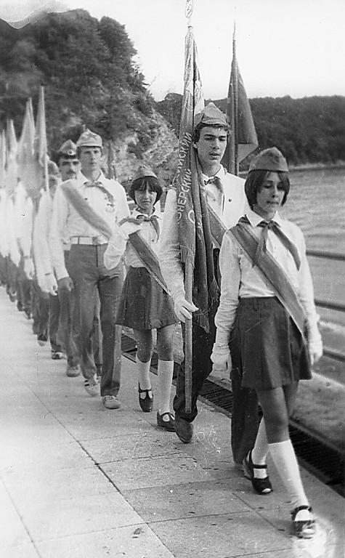июнь 1983г.
Комментарий: Фото:июнь 1983г.
Наименование папки: От Надежды Пантелеевой

Фото:Солнечная. 1983г.
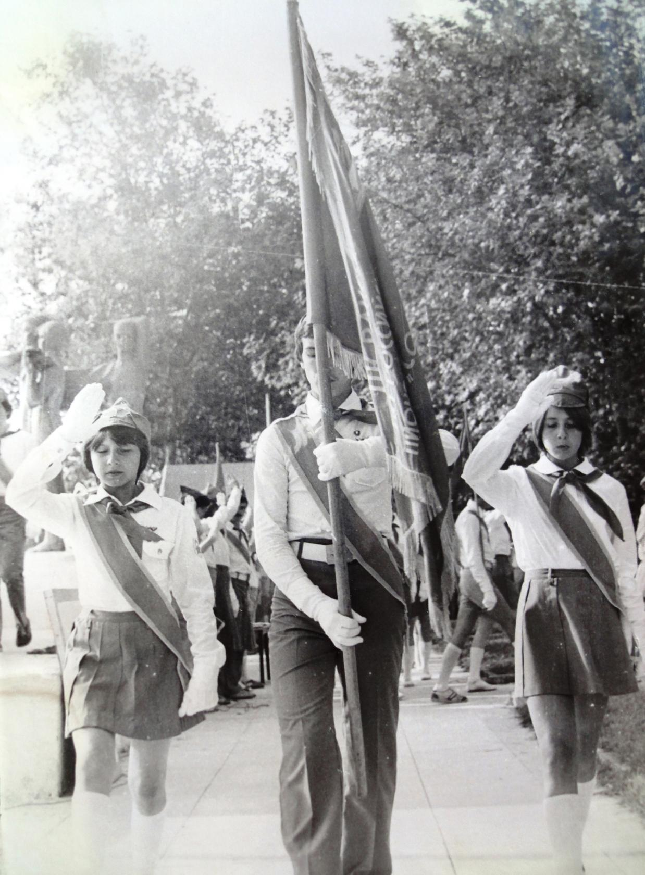Солнечная. 1983г.
Комментарий: Фото:Солнечная. 1983г.
Наименование папки: От Надежды Пантелеевой

Фото:Солнечная 83
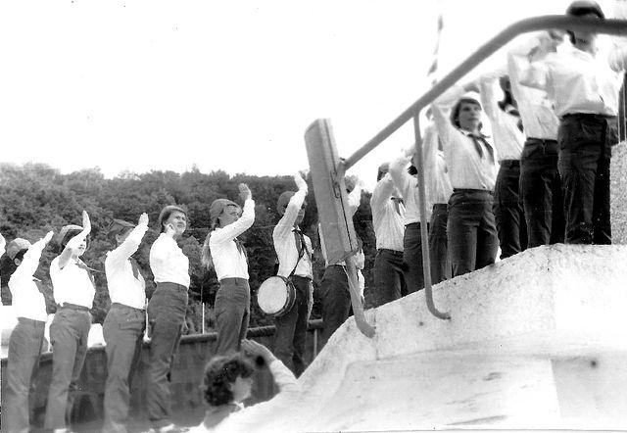Солнечная 83
Комментарий: Фото:Солнечная 83
Наименование папки: От Надежды Пантелеевой

Фото:Солнечная 83 .
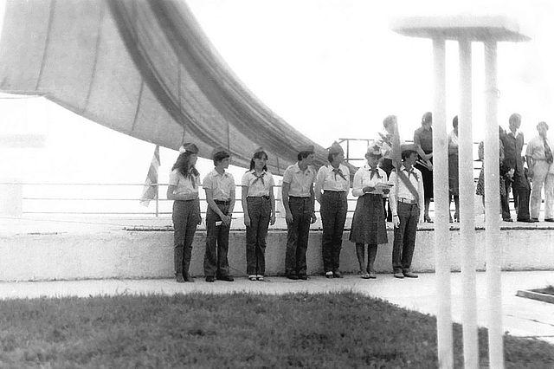Солнечная 83 .
Комментарий: Фото:Солнечная 83 .
Наименование папки: От Надежды Пантелеевой

Фото:Солнечная 83 .ИМ
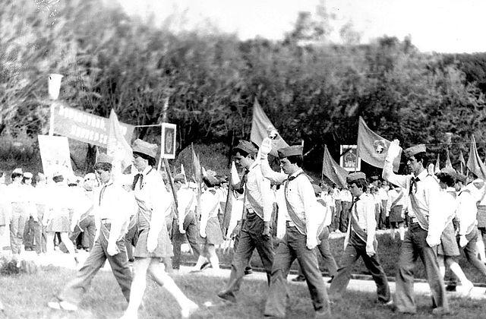Солнечная 83 .ИМ
Комментарий: Фото:Солнечная 83 .ИМ
Наименование папки: От Надежды Пантелеевой

Фото:Солнечная 83 .ИМН
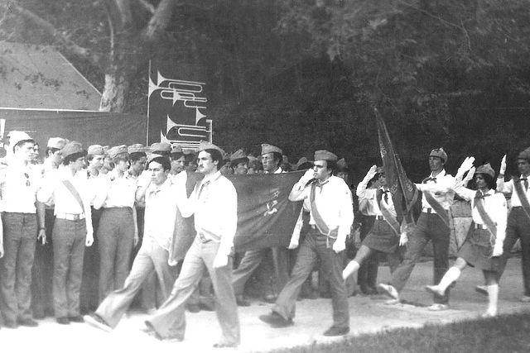Солнечная 83 .ИМН
Комментарий: Фото:Солнечная 83 .ИМН
Наименование папки: От Надежды Пантелеевой

Фото:Солнечная 83 .ИМП
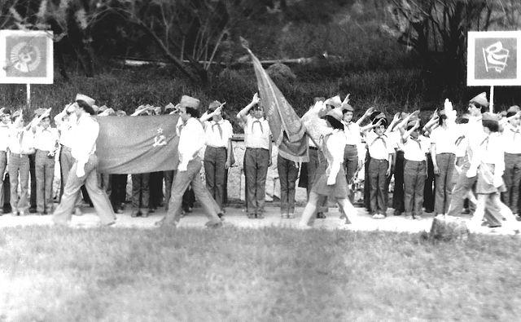Солнечная 83 .ИМП
Комментарий: Фото:Солнечная 83 .ИМП
Наименование папки: От Надежды Пантелеевой

Фото:солнечная дети идут на пляж
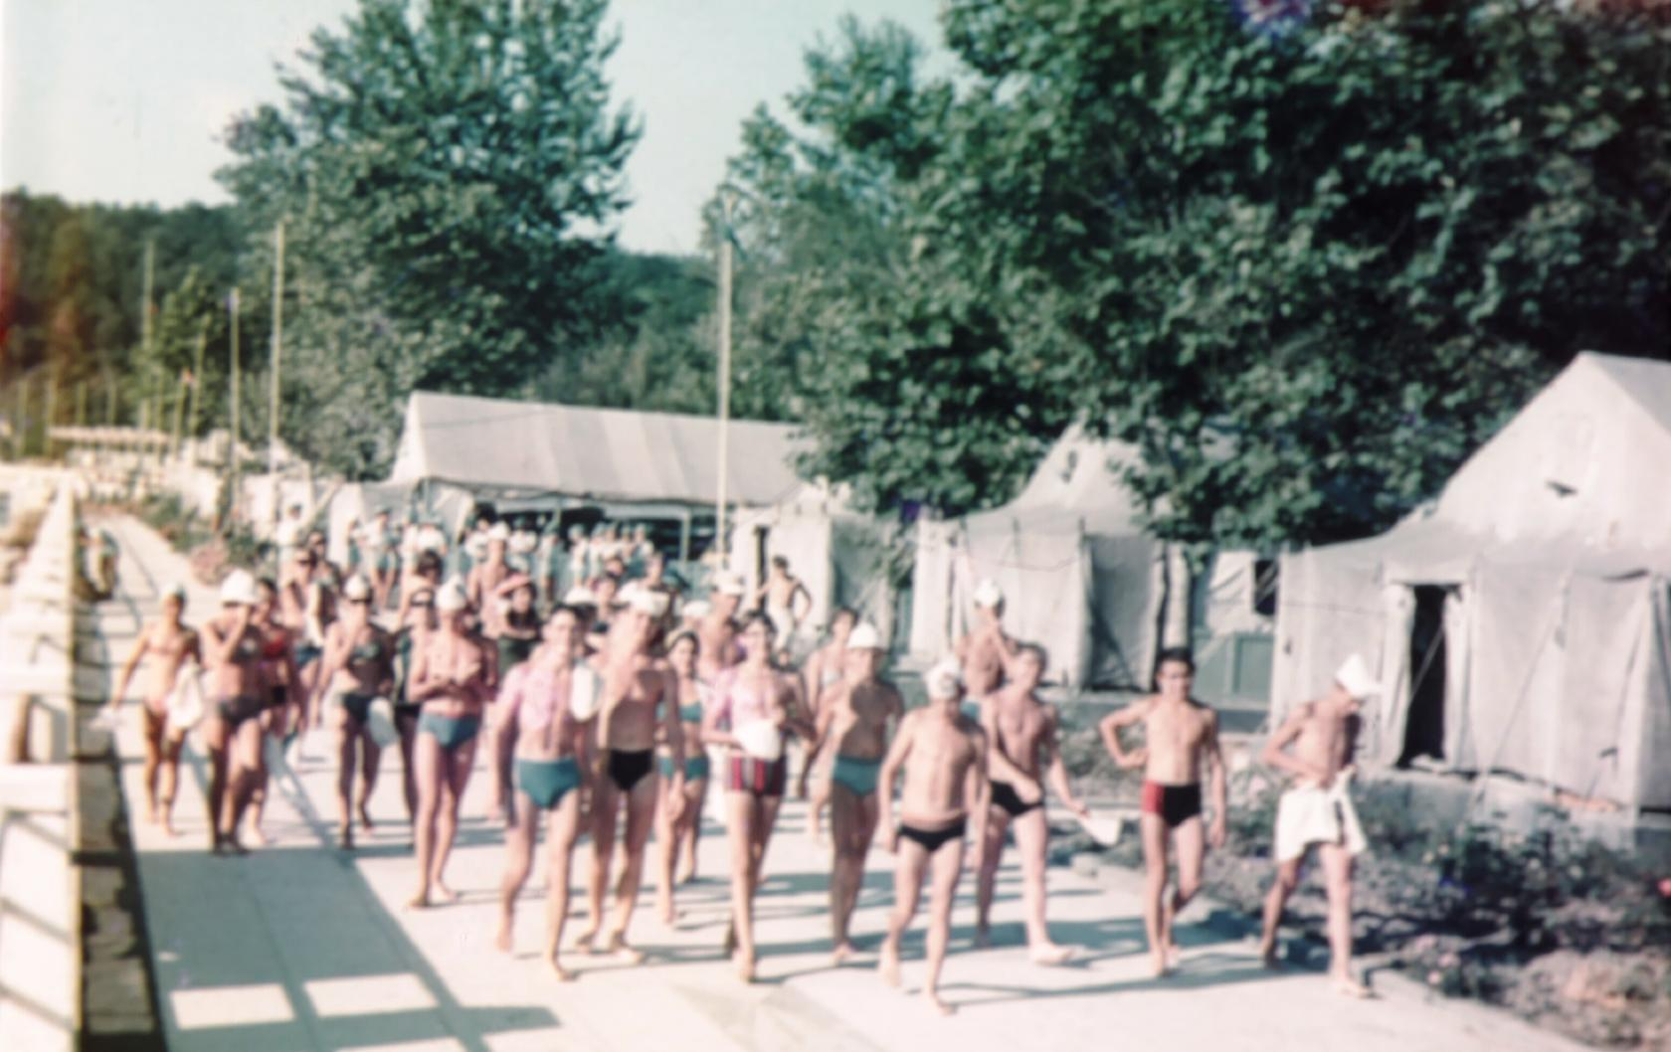солнечная дети идут на пляж
Комментарий: Фото:солнечная дети идут на пляж
Наименование папки: От Надежды Пантелеевой

